Le titre en français (Times New Roman;Taille13;Gras; interline 1)
Title in English (Times New Roman; size 13, Bold, interline 1)

Nom de famille et le prénom^{1*}, Nom de famille et le prénom²) Times New Roman; Size10; Interline 1)
Affiliation complete(pays)^{1.2}, e-mail(time New Roman; taille 10; Interligne 1)

date de publication꞉…… |  | Date d’acceptation…… |  | date de réception꞉………
le résumé꞉
Mettez le résumé ici (le résumé indiquera l'objectif de la recherche et les résultats, ne dépassent pas 150 mots, écrits en: Times New Roman, taille 10, Interline 0.88), Mettez le résumé ici (le résumé indiquera l'objectif de la recherche et les résultats, ne dépassent pas 150 mots, écrits en: Times New Roman, taille 10, Interline 0.88), Mettez le résumé ici (le résumé indiquera l'objectif de la recherche et les résultats, ne dépassent pas 150 mots, écrits en: Times New Roman, taille 10, Interline 0.88), Mettez le résumé ici (le résumé indiquera l'objectif de la recherche et les résultats, ne dépassent pas 150 mots, écrits en: Times New Roman, taille 10, Interline 0.88), Mettez le résumé ici (le résumé indiquera l'objectif de la recherche et les résultats, ne dépassent pas 150 mots, écrits en: Times New Roman, taille 10, Interline 0.88), Mettez le résumé ici (le résumé indiquera l'objectif de la.
Les mots- clés꞉mot-clé1, mot-clé 2, mot-clé 3, mot-clé 4, mot-clé 5.
Classication du JEL꞉ XN2.، XN1.
Abstract:
Enter your abstract here (an abstract is a brief, comprehensive summary of the contents of the article, do not exceed 150 words, Times New Roman; size-10, Interline 0.88), Enter your abstract here (an abstract is a brief, comprehensive summary of the contents of the article, do not exceed 150 words, Times New Roman; size-10, Interline 0.88), Enter your abstract here (an abstract is a brief, comprehensive summary of the contents of the article, do not exceed 150 words, Times New Roman; size-10, Interline 0.88), Enter your abstract here (an abstract is a brief, comprehensive summary of the contents of the article, do not exceed 150 words, Times New Roman; size-10, Interline 0.88), Enter your abstract here (an abstract is a brief, comprehensive summary of the contents of the article, do not exceed 150 words, Times New Roman; size-10, Interline 0.88).Enter your abstract here (an abstract is a brief, comprehensive. Enter
Keywords: keywords; keywords; keywords; keywords; keywords.
__________________________________________

1.L’introduction(Times New Roman, taille13, Gras, Interline 1)
L’article doit contenir une introduction appropriée au sujet, puis une discussion du problème de recherche et le développement d'hypothèses appropriées, en plus de définir les objectifs de la recherche et sa méthodologie.
L’introduction de l'article doit être rédigée en utilisant police de caractères : Times New Roman, taille 13, interligne 1, et ce format s'applique à tous les textes de l'article. L’introduction de l'article doit être rédigée en utilisant la police : Times New Roman, taille 13, interligne 1, et ce format s'applique à tous les paragraphes de l'article.

2.Premier titre(Times New Roman,taille13 , Gras, Interline 13)
2.1.Premier sous-titre(Times New Roman,taille13 , Gras, Interline 1)
Entrez ici le contenu du premier sous-titre le même que le format approuvé en-dessus. Entrez ici le contenu du premier sous-titre le même format approuvé, Entrez ici le contenu du premier sous-titre le même format approuvé, Entrez ici le contenu du premier sous-titre le même format approuvé, Entrez ici le contenu du premier sous-titre le même format approuvé, Entrez ici le contenu du premier sous-titre du même format approuvé, Entrez ici le contenu du premier sous-titre du même format pris en charge au paravent.
2.2.Deuxieme sous-titre (Times New Roman,taille13 , Gras, Interline 1)
Entrez ici le contenu du deuxiéme sous-titre du même format pris en charge au paravent. Entrez ici le contenu du deuxiéme sous-titre du même format pris en charge au paravent. Entrez ici le contenu du deuxiéme sous-titre du même format pris en charge au paravent. Entrez ici le contenu du deuxiéme sous-titre du même format pris en charge au paravent. Entrez ici le contenu du deuxiéme sous-titre du même format pris en charge au paravent. Entrez ici le contenu du deuxiéme sous-titre du même format pris en charge au paravent.

3.Le deuxieme titre majeur(Times New Roman ,taille13,Gras, Interline 1)
3.1.Premier sous-titre(Times New Roman ,taille13,Gras, Interline 1)
Entrez ici le contenu du premier sous-titre le même que le format approuvé en-dessus. Entrez ici le contenu du premier sous-titre le même format approuvé, Entrez ici le contenu du premier sous-titre le même format approuvé, Entrez ici le contenu du premier sous-titre le même format
3.2.Deuxieme sous-titre(Times New Roman ,taille13 ,Gras, Interline 1)
Entrez ici le contenu du deuxième sous-titre du même format pris en charge au paravent. Entrez ici le contenu du deuxième sous-titre du même format pris en charge au paravent. Entrez ici le contenu du deuxième sous-titre du même format pris en charge au paravent.

Tableau1꞉titre (Times New Roman, taille12, Gras, au milieu)
Resultat3 | Resultat2 | Resultat1 | Test
15.21 | 15.21 | 15.21 | 15.21
18.58 | 18.58 | 18.58 | 18.58
11.14 | 11.14 | 11.14 | 11.14
La source꞉Auteur, année, la page (Times New Roman, taille10, au milieu)
N.B/les nombres et remarques à l’intérieur de tableau : police (Times New Roman, taille10)

Fig.1꞉ titre (Times New Roman,taille12,Gras,au milieu ),
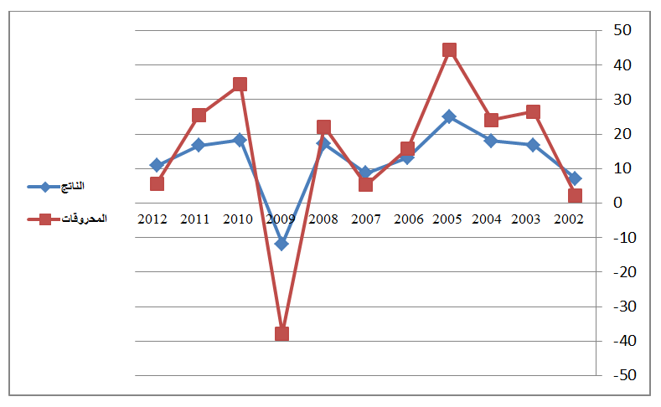

La source꞉Auteur, année, la page (Times New Roman, taille10, au milieu)

3.Conclusion(Times New Roman,taille13,Gras, interline 1)
Entrez ici le contenu de la conclusion (la réponse au problème, prouver ou nier les hypothèses si vous trouvez les résultats et les recommandations), Entrez ici le contenu de la conclusion le même format approuvé, entrez ici le contenu de la conclusion le même que le format approuvé, entrez ici le contenu de la conclusion le même format approuvé. Entrez ici la conclusion la même Coordination approuvée: Mettre dans la conclusion de la recherche un résumé de ce qui était contenu, en référence aux résultats les plus importants atteints, et faire des suggestions liées au sujet de recherche.

Références
Les références doivent être écrites à la fin de l'article en utilisant la méthode APA6.
Pour d’amples d’informations, veuillez consulter

https://www.youtube.com/watch?v=AmiKblUQs_A
En mentionnant automatiquement (l'auteur de la référence, l'année, la page) au corps du texte (Brown, 2006, p35), à condition que l'intégralité de la référence soit inscrite dans la liste des références comme suit:
- livre : Nom de famille, puis le prénom de l'auteur (e), (année de publication), le titre de l'ouvrage, l'éditeur, le pays de publication.
-Thèse: Nom de famille, puis prénom du chercheur, (année de publication), titre de la thèse, département, faculté, université, pays.
-Article du journal : Nom et Prénom de l'auteur (e), (année de publication), titre de l'article, nom de la revue, volume (numéro), pages;
-Article de séminaire : le nom, puis le prénom de l'auteur (e), (la date de la conférence), le titre de l'intervention, le titre de la conférence, l'université, le pays.
-ouvrage électronique : le nom de l'auteur (année), le titre complet du fichier, l'emplacement est mentionné en détail:
https: // adresse complète (consulté le jour / mois / année).

Les annexes

